**BÁO CÁO TUẦN 7 ĐỒ ÁN MÔN HỌC**

Tên đồ án: “Ứng dụng các mô hình máy học vào bài toán phân loại hoạt động của người dùng, trên các thiết bị đeo tay theo dõi sức khỏe.”

Thành viên thực hiện:

|  |  |  |  |  |
| --- | --- | --- | --- | --- |
| STT | HỌ VÀ TÊN | MSSV | ĐIỆN THOẠI | EMAIL |
| 1 | Nguyễn Ngọc Minh | 19520165 | 0585115056 | 19520165@gm.uit.edu.vn |

1. Nội dụng thực hiện

Triển khai giải thuật phát hiện bước chân.

1. Báo cáo quá trình thực hiện
2. Giới thiệu

* Theo xu hướng hiện đại hóa ngày nay, việc tích hợp công cụ đếm bước chân vào các thiết bị đeo thông minh là cần thiết. Nó dùng để thông báo đến người dùng, giúp họ đặt mục tiêu, khuyến khích người dùng vận động hằng ngày.
* Nó có thể được ứng dụng trong rất nhiều hệ thống nhau khác nhau, với yêu cầu tối thiểu là trang bị cảm biến gia tốc.

1. Chi tiết thuật toán phát hiện bước.

Bao gồm 3 pha làm việc: Pha thu thập dữ liệu, Pha lọc nhiễu, Pha phát hiện đỉnh.

* 1. Pha thu thập dữ liệu:
* Trong suốt pha này, sensor sẽ thu được giá trị gia tốc trên 3 trục x, y, z.
* Sau đó tính ra giá trị độ lớn theo quy tắc:
$$mag= \sqrt{x^{2}+y^{2}+z^{2}} (1)$$

* Từ đó loại bỏ hiệu ứng từ trường bằng cách:

$$a=mag-g (2)$$

thu được gia tốc chuyển động của vật thể

* 1. Pha lọc nhiễu:
* Thông thường các gia tốc kế cho ra giá trị nhiễu loạn liên tục, bởi vì cảm biến khá nhạy. Do đó việc lọc nhiễu là cần thiết để cho ra giá trị mượt hơn.
* Việc lọc nhiễu đóng góp vào độ chính xác của thuật toán. Công đoạn chọn đỉnh cũng xảy ra suôn sẻ hơn.
* Bộ lọc kalman sẽ được sử dụng đưa ra kết quả dự đoán.

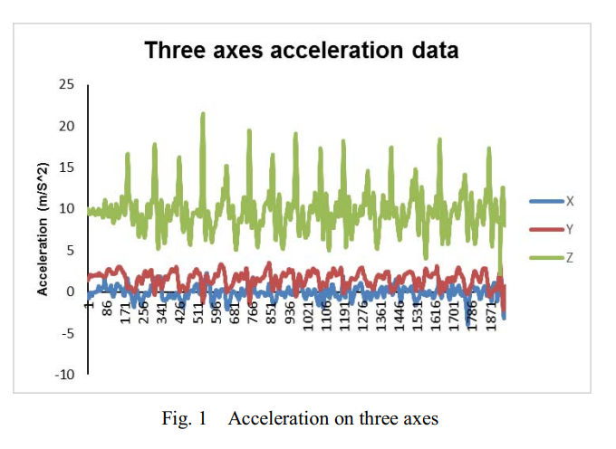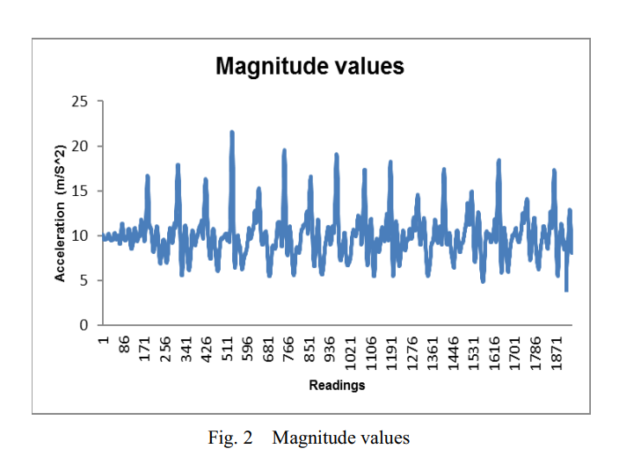

* 1. Pha phát hiện đỉnh:
* Suốt quá trình chuyển động, giá trị độ lớn gia tốc đo đạc được thay đổi liên tục.
* Hầu hết các giải thuật hiện nay dùng phương pháp đặt ngưỡng. Nếu độ lớn gia tốc vượt giá trị ngưỡng thì bước được phát hiện.1
* Ảnh có chứa văn bản

  Mô tả được tạo tự độngTuy nhiên trong 1 số trường hợp giải thuật trên có thể bị sai lệch so với thực tế.
* Vì thế, có đề xuất phát hiện bước cải tiến như sau:
* Dữ liệu từ cảm biến được đọc bởi một cửa sổ trượt window có độ dài là window size
* Thuật toán bắt đầu theo dõi các giá trị chứa trong window.
* Nếu 3 giá trị liên tiếp nhau tăng dần thì điều đó báo hiệu có thể có 1 Peak phía trước. Và điểm đầu tiên trong 3 điểm gọi là Start point.
* Tiếp tục quét các điểm ở phía sau. Nếu có giá trị lớn hơn ngưỡng (đã đặt trước đó) thì gom chúng vào một vector gọi là Peak Vector.
* Lấy giá lớn nhất trong Peak Vector, giá trị đó là giá trị biểu diễn cho 1 bước thật sự.

1. 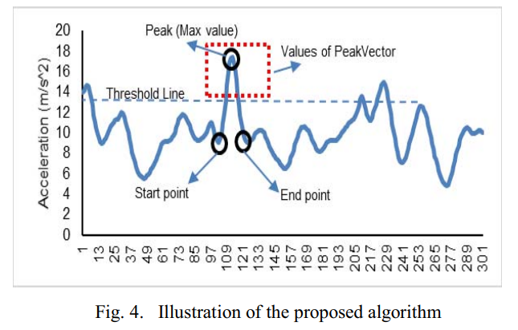Công việc tuần kế tiếp:

* Triển khai giải thuật đo lường quãng đường đi.